淮北市2022届高三第一次模拟考试
历史试题卷
第I卷
一、选择题（本大题共24小题，每小题2分，共48分。每小题给出的四个选项中，只有一项是符合题目要求的。）
1.西周时期奉行“支子不祭”，诸侯不能祭祀周天子的祖先，大夫不能祭祀诸侯的祖先。春秋战国时期，却屡见支庶独立祭祀之例，且祭祀祖先范围并没有特别的限定，鲁国仲孙氏等甚至将公庙“设于私家”。这一变化反映了
A.宗法制度已经崩溃
B.贵族内部出现权力重组
C.鲁国引领社会转型
D.祭祀成为政治活动核心
2.秦始皇曾五次巡游天下以昭告王权所在，并以“五德终始”说来论证秦代周的合理性，但当山东豪杰为恢复封建揭竿而起时，民间则是一呼百应。这说明当时
A.皇帝制度违背了历史潮流
B.治国理念变化导致秦朝社会动荡
C.地方豪强是反秦主要力量
D.新型国家形态尚未获得有效认同
3.据考古发现，西汉早期的墓葬多为土圹竖穴、木制棺椁，随葬器物简单。武帝以后，各种砖石砌的洞室墓，开凿岩石的洞崖墓以及石椁墓涌现，还增加了各种楼阁、仓房、灶、厕圈及鸡、
鸭、猪、狗等模型器物随葬。这一变化
A.折射了人本思想初现
B.加速了西汉国力的消耗
C.冲击了儒家等级观念
D.得益于农耕经济的增长
4.魏晋时期，嵇康、阮籍等名士援引《老子》《庄子》来阐释《周易》等儒经，并热衷于探讨“有无”命题，提出了“任自然”的口号。这体现出当时
A.儒家的正统地位逐渐丧失
B.思想融合的趋势明显
C.形成冲破名教束缚的风尚
D.道教思想的影响深远
5.隋炀帝营建洛阳城，宫城对应着天上的紫薇垣，“贯都”的“洛水”象征着银河，强调了洛阳
“天下之中”的地位。唐长安宫城的设计象征着北极星，皇城中的百官衙署则象征“众星”而
“共之”。这反映了隋唐时期
A.都城布局凸显皇权色彩
B.天人合一理念决定建筑设计
C.天文学取得突破性发展
D.城市的政治功能进一步增强
6.欧阳修在撰写《新五代史》时，把契丹作为“四夷”之一，并附录于全书的末尾，辽太子洗马刘辉知道后上书辽道宗，建议将赵宋王朝也当成“藩属”详附于辽朝的“国史”之后，并以“中
国”自居。这表明
A.宋辽间矛盾进一步激化
B.华夏正统观念得到发展
C.辽国沿袭中原史学传统
D.文学传统影响历史书写
历史试卷第1页（共6页）
7.表1为明代部分年份农业占国民生产总值比重统计表，据此可知明朝
表1
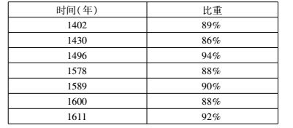
A.产业结构没有根本变化
B.前期商业最为发达
C.技术革新提高粮食产量
D.经济陷入停滞状态
8.明末清初，顾炎武等人以考据来明辨儒家经典之本义，“通经”以“致用”。乾嘉时期的考据
家们则穷其毕生精力，“猥以校订之役，穿穴故纸堆中”。这说明
A.经世致用精神逐渐消亡
B.政治环境变迁影响学术研究
C.传统儒学遭遇严重危机
D.科举制度决定社会价值取向
9.表2为1840年后中国士人引用或自编书籍中关于法国大革命的评述。由此可知，当时
表2
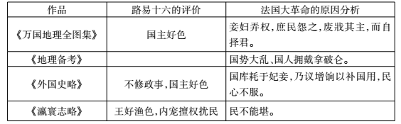
A.士人积极宣传革命思想
B.国际问题受到广泛关注
C.传统观念影响士人视界
D.注重对他国经验的解读
10.1898年5月，清政府颁布《振兴工艺给奖章程》，这是中国历史上第一个有关奖励新制造的法规；10月，又颁布《矿务铁路公共章程》，鼓励矿路商办，保护华商。这些举措表明当时
A.政府开始主导工业建设
B.民族资本主义初步发展
C.洋务运动实现重大转变
D.传统抑商政策有所突破
11.1909年10月，朝鲜人安重根于哈尔滨刺杀曾任日本总理大臣的伊藤博文，当时中国舆论
界多称其为“刺客”，称伊藤博文为“伊藤公”。1915年左右，舆论界更关注朝鲜亡国过程，
谴责亲日的朝鲜总理大臣李完用。这一变化说明
A.国人思想启蒙基本完成
B.近代中国外交陷入僵局
C.民族救亡形势日益迫切
D.群众反日情绪有所缓和
12.陈独秀在《劳动者底觉悟》（1920年）中提出，“若是没做工的人，我们便没有衣食住和交
通”“可见社会上各项人，只有做工的是台柱子”。胡适也说道“世界人类的文明和幸福，惟
工人所创造”。这可以用来说明当时
A.无产阶级开始登上政治舞台
B.知识分子关于劳动的认识日益趋同
C.五四运动提高工人政治地位
D.工人阶级队伍壮大扩大了社会影响
13.南昌起义后，方志敏等人组织起遍布乡村社会的农民革命团，使其成为革命暴动主要力量。
1928年，瞿秋白明确提出“农民割据”的设想，中心城市是敌人政权所在地，而须在城市周
围造成农民割据的局面。这反映出当时，中国共产党
A.已经摆脱苏俄革命模式的影响
B.达成了工农武装割据的共识
C.持续探索基于国情的革命道路
D.认识到农民是革命的主力军
14.1942年春节，冀热察区党委要求各级机关、群众团体关怀抗战家属，发动“一毛钱运动”。
许多区县政府积极响应，发动了“一把柴”“一个饺子”等运动。这一系列做法
A.利用了传统节日以服务现实需要
B.缓和了敌后地区的阶级矛盾
C.目的在于调动农民的生产积极性
D.充分利用了小农经济的特点
15.1949年12月，印度总理尼赫鲁表示：承认中华人民共和国，希望与新中国建立外交关系。
1950年3月又声明：“中国人民政府应该参加联合国及其各机构的活动”。经过磋商，双方
于同年4月正式建交。这
A.实现了外交政策根本转变
B.打破了帝国主义对华封锁
C.拓展了新中国的外交空间
D.加强了同亚非各国的联系
16.图1为1978-2006年中国啤酒产量统计图。据此可知
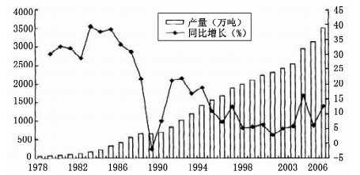图1
A.酿酒工业持续高速增长
B.食品产业实现了内涵式发展
C.啤酒成为酒类市场主体
D.居民可支配收入大幅度增长
17.葬礼演说是雅典城邦一项重要的制度，体现了官方的意识形态。演说赞颂的对象，在公元
前5世纪和公元前4世纪的绝大部分时间里，一直是公民集体。公元前4世纪末，将军成为主要的赞颂对象，公民集体只是作为陪衬出现。这一变化反映出
A.军事寡头政治成功复辟
B.民主政治走向衰落
C.战争环境影响演说主题
D.公民意识已经消亡
18.《十二铜表法》确立了一个“已造横梁之诉”：偷来用于建筑房屋的梁木或用于葡萄园的架
材，不得拆走，但可对盗取它们的人，提起双倍赔偿的诉讼。同时规定，修剪葡萄藤之日，即
为取回架材之时。这表明古罗马
A.法律形式主义特征明显
B.重视社会财富并兼顾私产
C.打击盗窃行为力度不足
D.继承了悠久的习惯法传统
19.基督教认为，上帝是伟大的立法者，自然是上帝按数学方案设计的，自然遵循的法则便是一种数学法则。哥白尼、牛顿等人都坚信，找到大自然的数学规律是一项神圣的宗教事业。
这说明
A.基督教影响近代科学的发展
B.数学成为自然科学的基础
C.天赋人权思想获得世人认同
D.宗教改革巩固了上帝权威
20.美国宪法规定：国会应在两院各2/3议员认为必要时或根据全国2/3州议会的请求，可提
出修正案，经全国3/4州的制宪会议批准，即成为本宪法的一部分而发生实际效力。这一
规定
A.提高了各州政治地位
B.体现了立法权至上原则
C.维护了宪法的稳定性
D.保证了人民的民主权利
21.据统计，自1807年开始，英国城镇中工人的文盲率有了显著的上升。北部大规模工业化地
区的文盲率由1810年前的26.1%上升到1820年的28.3%,高于南部工业化相对落后的地区。导致这一现象的主要原因是
A.工厂对童工的需求增加
B.知识对经济发展的作用降低
C.教育文化存在地区差异
D.英国近代学校体制尚未产生
22.1959年，苏联奥委会提出国际奥委会应全面重组，委员应当包括非共产主义、共产主义与
不结盟国家。该提案在1961年雅典全会上以35:7遭到了否决。这反映出
A.政治多极化趋势得到了加强
B.世界体育秩序遭到严重破坏
C.美苏争夺霸权渗透体育领域
D.国际奥委会丧失了独立地位
23.表3为1910-1990年英、法、美、俄（苏联）四国钢产量统计表。据此可知，甲、乙、丙、丁四国分别是
表3（单位：百万吨）
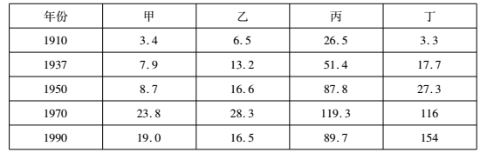
A.法、英、美、俄（苏）
B.英、法、俄（苏）、美
C.俄（苏）、法、英、美
D.英、俄（苏）、法、美
24.在巴洛克绘画的基础上，更加注重作者的主观表达，突出个性，不受理法的约束。画面由张狂的构图、放荡不羁的笔法和注重情感表达的色彩构成。以下作品符合这一特点的是
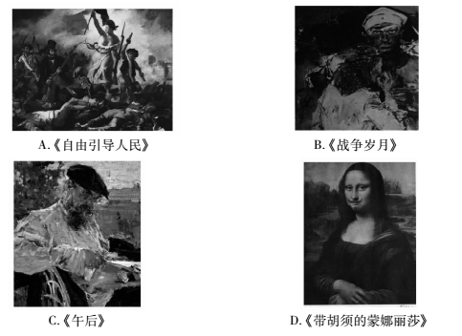
第II卷
二、非选择题（本大题共3小题，第25题25分，第26题12分，第27题15分，共52分。）
25.阅读材料，完成下列要求。（25分）
材料一我国历史上专门负责管理和观测天象的机构叫观象台，一般设置在都城。早在殷商时代，就已经有了大量关于天气和气候现象的记述。战国时期，有了“八风”的记载和对云的分类，军事家们主张战斗中重视和利用风向作战，在兵法书籍中记载着许多利用气象条件打仗的事例。随着农业的进一步发展和对气候变化的了解，产生和完善了二十四节气。各个朝代都关心雨雪记录，明代永乐年间还专门规定各州县把降雨记录情况向朝廷奏报，并由皇帝亲自批阅。我国古代气象科学中，对暴雨等灾害的预报，以及物候、人工影响天气等方面都有许多论述和记载，在生物气象学、军事气象学、医疗气象学等方面都有所涉及。
——据李继伟《论中国古代气象科技成就》
材料二近代中国气象已经基本实现近代化，但总体水平仍然比较落后。1949年12月，中央人民政府人民革命军事委员会气象局宣告成立，著名气象学家涂长望担任局长，从海内外积极罗致人才，培训干部。1956年，全国已建成气象台站1377个，基本满足了当时气象分析和预报工作的需要。改革开放以来，气象卫星、天气雷达网、高性能计算机等在业务上的应用，显著提升了我国气象现代化水平。1995年，成立国家气候中心，这使我国成为世界气象组织成员中建立国家级气候中心最早的国家之一。随着我国经济社会的快速发展和综合国力的不断提升，中国气象事业取得了举世瞩目的成就。
——据张海东等《新中国气象建设的伟大成就与成功经验》
（1)根据材料一并结合所学知识，概括中国古代气象科学的特点并简析其影响。（13分）
（2)根据材料二并结合所学知识，指出新中国气象事业快速发展的原因并谈谈你的认识。
（12分）
26.阅读材料，完成下列要求。（12分）
材料中国数千年的历史呈现为一个多元体系的运作过程。这个体系包含着中原、草原、海洋、西域、高原等几种主要的自然－社会－经济生态区域，各个区域彼此间有着极为深刻的互相依赖、相互塑造的关系，以至于脱离开一方完全解释不了另一方。这一体系不断地寻求着从多元主体相互对抗的外部均衡，演化为多元复合帝国的内部均衡；中原地区的每一次社会结构的变迁，都将打破业已演化出的多元帝国的内部均衡，前述运动过程在更高一阶上再重复一轮，这构成了中国历史的循环上升的逻辑过程。
——据施展《枢纽：3000年的中国》
从材料中提出一个论题，结合中国古代史相关知识，加以论述。（要求：论题明确，持论有
据，表述清晰。）
27.阅读材料，完成下列要求。（15分）
材料一明朝末年，《遵生八笺》首次记载辣椒，称为“番椒”。最早食用辣椒的是贵州及其相邻地区，“土苗用以代盐”。辣椒的扩散是伴随着农业“内卷化”进程的，人口的增殖使农民的副食选择越来越少，不得不将大量的土地用以种植高产的主食，辣椒作为一种用地少，产量高的调味副食受到越来越多的小农青睐。
——据曹雨《中国食辣史》等
材料二“卑湿之地”的特殊地理气候是湖南人嗜辣的客观原因。湖南人把辣椒文化视为湖湘文化中不可或缺的重要元素，并由此提炼出湘人的“辣椒精神”。毛泽东诙谐地将辣椒与红色革命精神联系起来，“不吃辣椒不革命”。辣椒传入中国虽只有四百多年的历史，但辣椒文化已经完全融入中华饮食文化，在国人的饮食生活中演绎出不同风味，各地不同的辣味孕育出各具特色的代表菜肴，吸引着世界各地的游客去当地品尝最地道的辣味美食。
——据张艺凡等《辣椒传入中国的地域文化影响》
（1)根据材料一、二并结合所学知识，指出辣椒在中国广泛传播的背景。（8分）
（2)根据材料二并结合所学知识，简析辣椒传入中国的影响。（7分）


